최근 발생한 집중 호우로 인해 침수 피해가 많이 발생하였습니다. 이에 회사에서 운영하고 있는 재난구호금 지원제도에 대해 알려드리오니 참고 하시기 바랍니다.
■ 지원항목 : 주택파손 및 침수(자가 또는 임차)
■ 지원사항
ㅇ 지원대상
- 주택파손 : 직원 또는 배우자 소유주택
(직원이 상시 거주중인 주택으로 직원 또는
배우자의 직계존비속 소유주택)

- 주택침수 : 주민등록상 거주주택
구분지원금
주택파손
(자가)
완전파손1,000만원1/2 이상 파손700만원1/3 이상 파손350만원
주택파손
(임차)완전파손200만원1/2 이상 파손150만원1/3 이상 파손100만원

주택침수완전침수300만원1/2 이상 침수200만원1/3 이상 침수100만원
■ 신청방법 : ERP > 복리후생 > 신청 > 경조금
(재난)

■ 문의 : HYPERLINK "mailto:support@kt.com" support@kt.com※ 자세한 사항에 대해서는 위 이메일 주소로
문의 또는 ERP 제도안내를 이용하여 주시기
바랍니다.

한국노총은 10일 발대식을 열고 13일까지 3박 4일간 통일선봉대 활동을 진행하고 있다.

금번 기간 동안 통일선봉대는 <제10회 세계 일본군 ‘위안부’ 기림일 세계연대집회>를 시작 으로, 남북노동자 3단체 결의대회, 광복 77주년 8.15 대회 등을 차례로 진행한다.

재난 구호금 지원제도 안내
신청방법 : ERP > 복리후생 > 신청 > 경조금 (재난)

[제14 - 312호]
2022년 8월 12일(금)
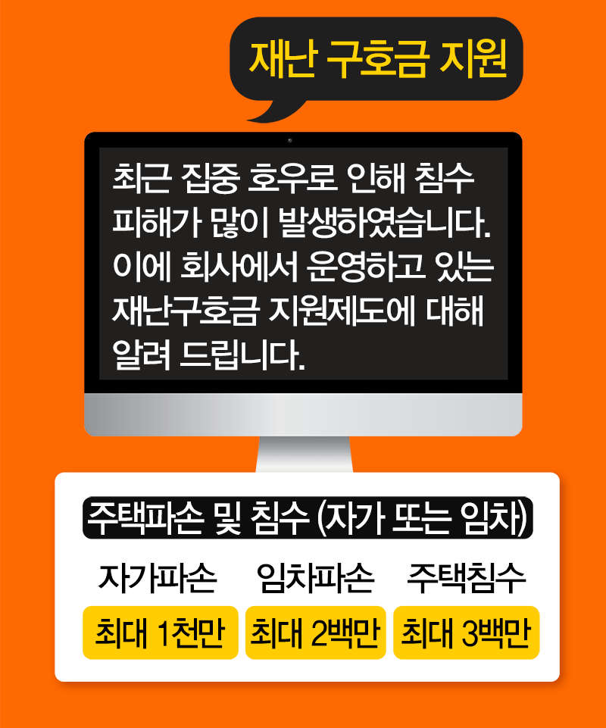
한국노총 통일선봉대 활동전개

